Zomrel uznávaný košický otorinolaryngológ Milan Husťák
Bol špičkovým odborníkom a aj človekom s veľkým srdcom.
9. júl 2020 o 7:30 Anna Novotná
(Zdroj: archív)
KOŠICE. Pacient bol pre neho na prvom mieste.
Oplýval vedomosťami aj bohatými skúsenosťami a záležalo mu na každom človekovi, ktorého vyšetroval či operoval.
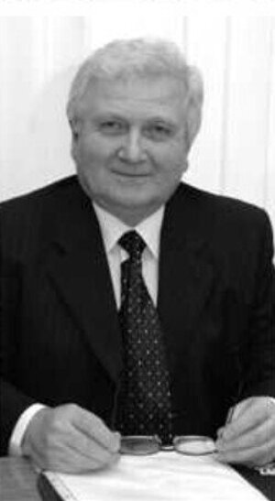
plk. Mudr. Milan Husťák. (zdroj: Korzár/Judita Čermáková)
Takto zostane v pamäti ľudí plk. MUDr. Milan Husťák, dlhoročný krčný lekár Leteckej vojenskej nemocnice Košice.
Bohužiaľ, v utorok vo veku 73 rokov náhle skonal a vo štvrtok o 10.00 od sa s ním príbuzní a priatelia navždy rozlúčia v Gréckokatolíckom kostole na Moyzesovej ulici v Košiciach.
Doktor Husťák pracoval v Leteckej vojenskej nemocnici (LVN) Košice od roku 1976 a počas svojej kariéry prešiel rôznymi lekárskymi funkciami.
Už v roku 1988 sa stal primárom ušno-nosno-krčného (ORL) oddelenia, roku 2008 získal post riaditeľa a predsedu predstavenstva a v roku 2018 sa stal členom predstavenstva LVN, a.s.

Pomáhal letcom i bábätkám
Bol hlavným odborníkom otorinolaryngológie Ozbrojených síl SR a ako atestovaný odborník v odbore letecké lekárstvo sa podieľal na výbere kandidátov na prvého slovenského kozmonauta.
Ako prvý na Slovensku zaviedol vyšetrovanie porúch sluchu u novorodencov pomocou vyšetrenia otoakustických emisií.
V rámci Európskej únie bol niekoľko rokov zapojený do vyšetrovania vplyvu polychlórovaných bifenylov na poruchy sluchu v rizikových oblastiach východoslovenského regiónu.

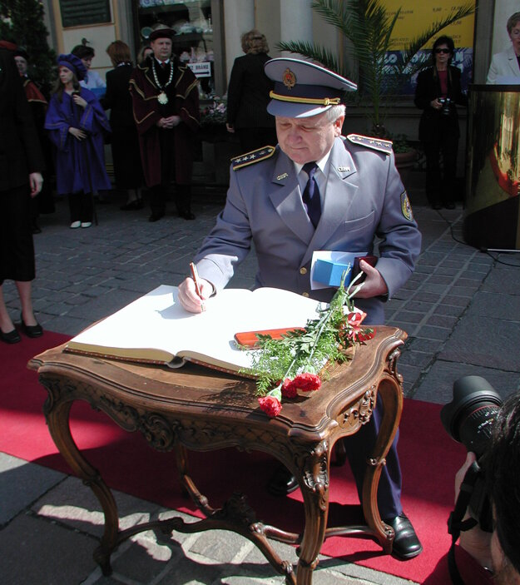
Stvoril špičkové pracovisko
Počas svojej pôsobnosti vychoval viacero vysokokvalifikovaných odborníkov v odbore pre Košický a Prešovský kraj a ním vedené pracovisko patrilo počtom a rozsahom operačných výkonov medzi najlepšie hodnotené na Slovensku, čomu zodpovedá aj skladba pacientov z celej republiky.
Doktor Husťák pri preberaní Ceny primátora. (zdroj: archív LVN)
V roku 2004 získal Cenu primátora mesta Košice za dlhoročné pôsobenie v oblasti medicíny.

Vo dne, v noci
Množstvo ľudí, ktorí doktorovi Husťákovi vďačia za zlepšenie zdravotného stavu a neraz aj záchranu života, je zrejme nespočítateľné.
Pacientom venoval všetok svoj čas a záujem a ak to bolo potrebné, vyšetroval ich aj vo večerných hodinách.
Podľa našich informácií skonal náhle a nečakane.
Jeho syna, Milana Husťáka mladšieho, ktorý je sudcom Krajského súdu Košice, táto smutná správa zastihla práve v čase, keď v Bratislave absolvoval ústny pohovor ako kandidát na pozíciu predsedu súdu.
Redakcia denníka Korzár vyslovuje príbuzným a priateľom úprimnú sústrasť.
Článok pokračuje pod video reklamou

Kiežby bolo viac takýchto lekárov
Pacienti, ktorých primár Husťák liečil, na neho spomínajú len v tom najlepšom. Takto v predchádzajúcom období ohodnotili jeho prácu a prístup na portáli lekar.sk.
- „Musím po mnohých osobných skúsenostiach, ako aj skúsenostiach rodinných príslušníkov a známych, šíriť ďalej informáciu o vysoko profesionálnom odbornom a ľudskom prístupe Človeka, ktorý dar byť perfektným Lekárom dostal asi od sudičiek už pri narodení. Tento neskutočný dar podporil štúdiom a obohatil profesionálnymi skúsenosťami okorenenými nesmiernou chuťou nezištne pomôcť každému chorému pri rôznorodých zdravotných ťažkostiach. Po osobnej skúsenosti s poskytovaním lekárskych služieb inými "lekármi" si dovolím tvrdiť, že ak by 90 % lekárov malo čo i len polovicu nezištnej ochoty, odbornosti, chuti neustále sa vzdelávať bez ohľadu na vek a široký diapazón už nadobudnutých vedomostí a skúseností, zdravotníctvo by bolo na vyššej úrovni.“
- „Mne zachránil život doslova, v januári 2019, vážna diagnóza mastoiditída. Dokonca prišiel aj v nedeľu ráno, reagoval na SMS v sobotu. Neviem kedy oddychuje pri takomto nasadení. Toto je profesionálny prístup, skúsenosti, starostlivosť, priam strach o pacienta. Žila som aj v zahraničí, 12 rokov, no s takýmto profesionálnom z radov lekárov som nemala tú česť sa stretnúť ani raz. Boh mu žehnaj!“
- „Lekár, odborník, ochotný, príjemný s ľudským prístupom. Rieši hneď problém, vyšetrí podrobne a určí správnu diagnózu. Som rada, že v dnešnej dobe som stretla takého vysokokvalifikovaného lekára.“
- „Perfektný lekár s úžasným ľudským prístupom k svojim pacientom. Po operácii chodí na kontrolu pacienta aj 3-4-krát denne. Veľký odborník.“
- „Nikdy v živote som nestretla a verím tomu, že ani nestretnem lekára ako je pán doktor Husťák. Veľký odborník a o ľudskom prístupe ani nehovorím. Po operácii sa pri mne každý deň zastavil v nemocnici (hoci tam chodil iba operovať) pozrieť sa na môj zdravotný stav, keď nemohol prísť, tak mi vždy volal ako sa cítim. Nemôžem povedať jedno zlé slovo. Môžeme si jedine priať viac takýchto lekárov.“
- „Fantastický lekár a úžasný človek. Profesionál na svojom mieste. Poznám viac ľudí a v rôznom veku ktorým pomohol a každý sa o ňom vyjadruje v superlatívoch. Aj malé deti mu dôverujú a nemajú pri ňom strach, svojím úsmevom a prístupom si ich získa.“
Čítajte viac: https://kosice.korzar.sme.sk/c/22443547/zomrel-uznavany-kosicky-otorinolaryngolog-milan-hustak.html

